Józsa Ágnes
Volt műfajokról, mint a partifotó és a művészi plakát

A dokumentarista fotográfiának volt egy pillanata – nem több – amit úgy hívtak, hogy partifotó. Megszületett a kétezres évek elején. Akkor hivatásos fotósok járták ezeket az eseményeket, s százával készítettek hasonló vizuális világú képeket és felrakták az érdekeltek honlapjára, s aztán a partiarcok böngészhették ezeket, hogy ők valóban partiarcok-é. Ezrek voltak kíváncsiak arra, hogy az előző heti buliban készült-e róluk fotó, vagyis láthatóak-e a neten, vagy sem. Hivatásos fotós és apparátja kellett a műfajhoz, mert a tulajdonképpeni sötétben és villódzásban kellett értelmezhető képeket készíteni.
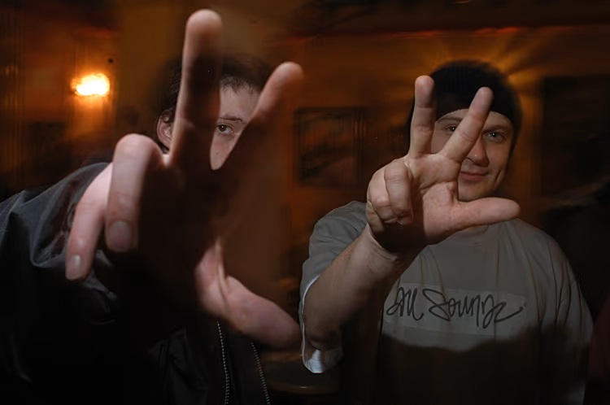
Bulizók, bulizós pózokban azt a látszatot keltve, hogy most nekik nagyon-nagyon jó az éjszakában, a tömegben, a sörszagban és tuc-tuc zenében. Őszinte örömöt nem látni. Mintha a részt-vevők önmaguk elől mene-külnének a sokaságba, a hangzavarba. A képek ér-dekes dokumentumai egy korosztály életérzésének. A dokumentarista partifotó lé-tezéséről, arról, hogy volt, egy kiállítás tanúskodik a Magyar Zene Házában.
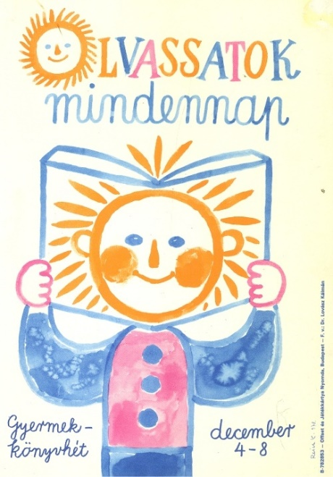
-.-.-
Olyan is volt, hogy művészi plakát. Plakát még van, imitt-amott, a fogyatkozó számú hirdetőoszlopokon, de többnyire tacepaók, vagy üres reklámok, ha van rajtuk ilyen-olyan fotó, szöveg. Pedig pár évtizeddel ezelőtt még igazi fotós plakátot is lehetett látni, informatívat és szellemeset. Csak egy alkotót említek, Tóth József Fülest, s példaként hozom az Élmény az ágyban Videotonreklámját..
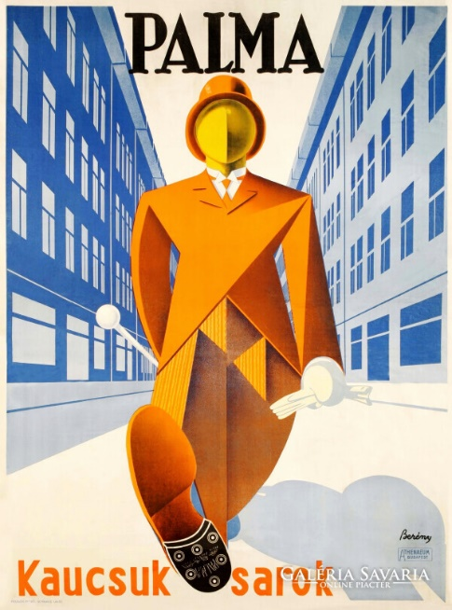
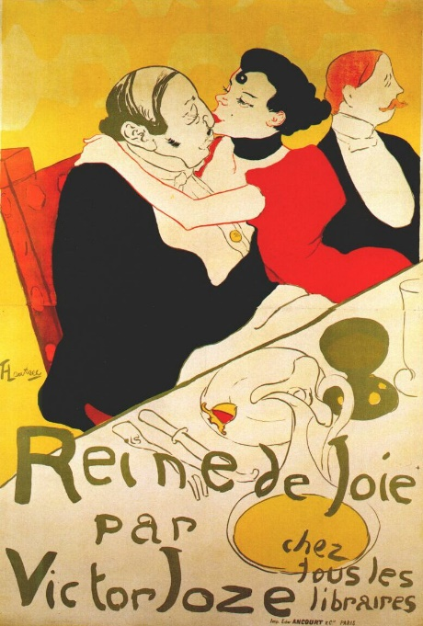
Most már a gondolat, a szellemi többlet ezekből a nyilvánosságnak szánt üzenetfélék-ből kikopott. A kép is semmitmondó – arc vagy arcok –, s ha esetleg szöveg is kerül, a betű is szordínós információhordozó. Pedig nemcsak a kép, de a szöveg is mennyiféle lehetne! A betűknek ugyanis lelkük van, és nem is akármilyen! Van szorongó, van érzelmes, van rideg van tárgyilagos, van vicces, van a fenségesről tanúskodó, s van olvasás-értést segítő. Ott a kis kunkorka a kisbetűk alján, hogy vezesse a tekintetet a következőhöz, és van aztán olyan is, amelyik elijeszt, lebeszél a hosszasabb silabizálásról. Több évezred kellett ahhoz, hogy a funkció és a forma ilyen gazdaggá váljon. Aztán jött a számítógép, amely segítségünkre kíván lenni, s kliséket kínál. Használata egyszerű. Hogy odavész a tartalom is? Hát ki bánja?
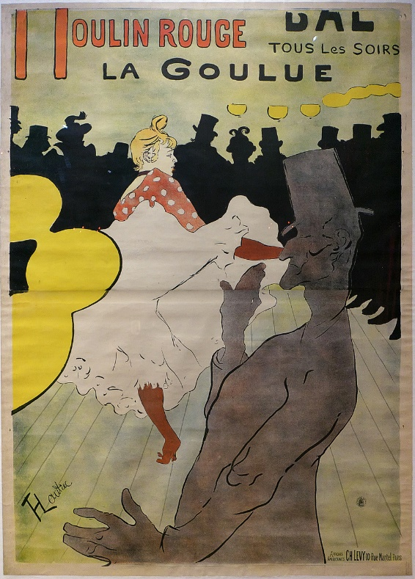
A plakátműfaj a tizenkilencedik század második felében született, amikor a polgárság igényt formált arra, hogy legyen színháza, mú-zeuma, s annak nyilvánossága. Legyen újságja, vagyis értesüljön arról, hogy ki, hol, mikor, mit. Amikor a reklám plakát formájában megjelent, akkor fontos volt annak is, aki a portékáját (lehetett ez színház, kabaré) kínálta, s annak is, akinek szüksége volt valamire. Így presztízse volt a műfajnak, és tehetséges művészek által egyre igényesebb mun-kák születtek.
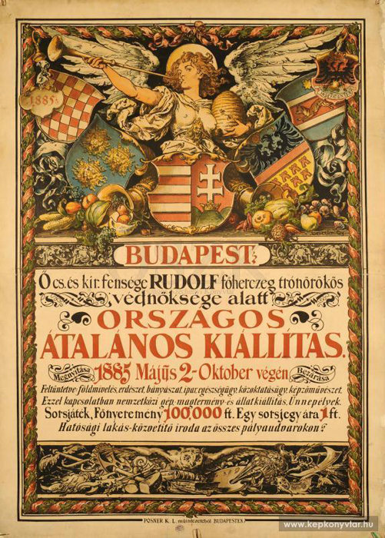
Besegített ebbe a nyomdatechnika fejlődése, amely képes volt nagyobb méretben is a sokszorosításra. Először a színházak és a kabarék népszerűsíttették így műsoraikat. Sarah Bernhardt, aki nemcsak nagy művész volt, de jó üzletasszony is, tudta, hogy nem elég, ha jó színésznő. Felkérte hát Alfonz Muchát, hogy alkosson plakátot, látványosítsa őt, s a Gismonda (1884) című darabot. Ez olyan jól sikerült, hogy Mucha a történelem szép korszakának (Belle Epoque) – így nevezték a tizenkilencedik század végétől az első világháborúig terjedő korszakot – a legkeresettebb plakátfestője lett. A kor leg-nagyobb plakátművészének Henri de Toulouse-Lautrec-et tartjuk, aki 1891-ben ismerkedett meg a litográfia technikájával és ő lett a műfaj klasszikusa egyedi, sokak által másolt formanyelvével. Egyszóval a tehet-séges grafikus- és festőművészeknek kö-szönhetően megszületett a képzőművészet új ága a művészi plakát.
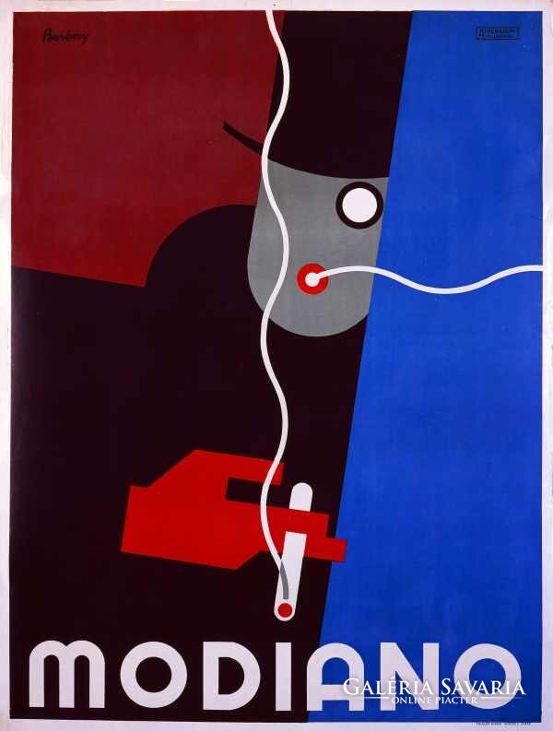
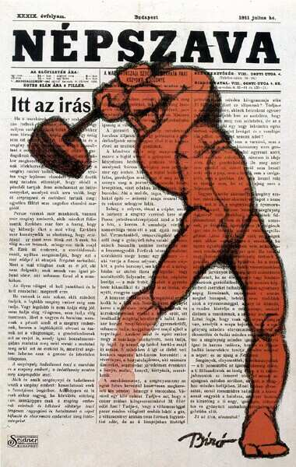
Az első magyar plakátnak Benczúr Gyula az Országos Általános Kiállításra tervezett munkáját tartják 1885-ből, aztán jött a Millenium a korszellem diktálta plakátlátvány-világgal. A tizenkilencedik–huszadik század fordulóján olyan neves művészek kapcsolódtak a mű-fajhoz, mint Ferenczy Károly, Rippl-Rónai József, Fényes Adolf, akik maguk tervezték meg kiállításaik plakátjait, saját festőiségükkel, izgal-masan. A szecesszió időszaka jelentette a plakát-művészet első aranykorát. A magyarok között volt Faragó Géza, „a magyar Mucha” (két évig dolgozott Mucha műhelyében), aki a szecesszió stílusában készült reklámjaiban a pesti humort és a párizsi eleganciát ötvözte finom szívilággal és játékossággal. Ilyen volt például a Tungsram-reklám a nőalakkal és a cicával.
Az „utcaművészet” témavilága egy-re gazdagodott, mert nemcsak a keres-kedelem, a politika is igényt formált rá. Bíró Mihály munkáiban a dekorativitás és a mozgalmi pátosz egyaránt megjelent. Övé a kalapácsos ember a Népszava 1911-es számában, s később is sokszor feltűnt ez az erőteljes alak, például ő készítette 1919-ben a Május 1-i dekorációt. De Bíró mást is tudott, például olyat, hogy Gyerünk az Edison Mozgóba.
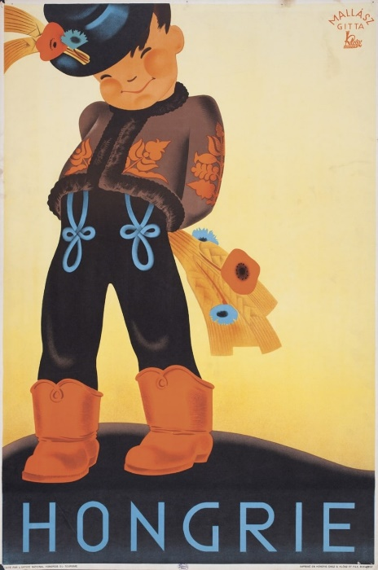
Ahogy sokasodtak a technikai fejlődés termékei, mint a rádió, a villanykörte, az elekt-ronika eszközei, ezeket már más látvánnyelvvel kellett kifejezni. Jött Berény Róbert, aki a csodá-latos Modiáni cigarettareklámot, Bortnyik Sán-dor, aki a remek Smoll-paszta meg Harang szappanreklámokat tervezte. A nők közül pe-dig Mallász Gitta, aki a magyar népművészetet is beemelte alkotásaiba.
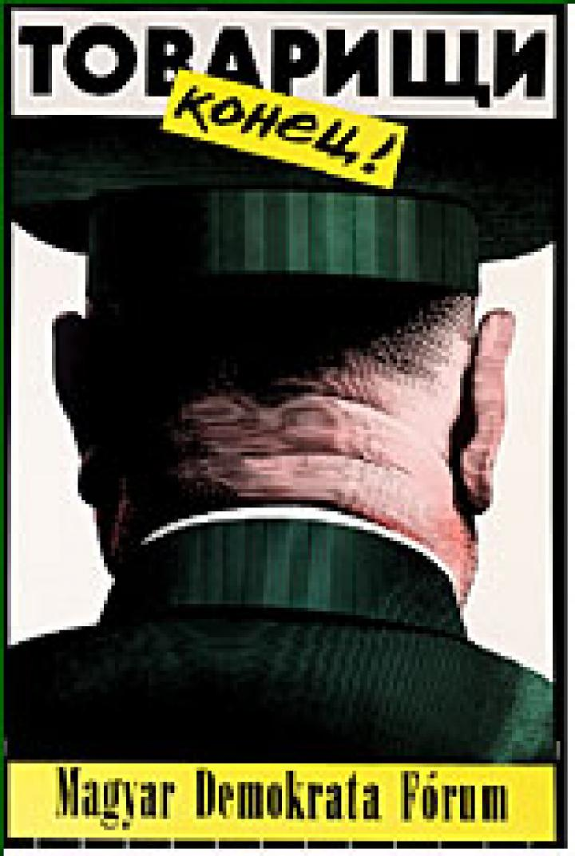
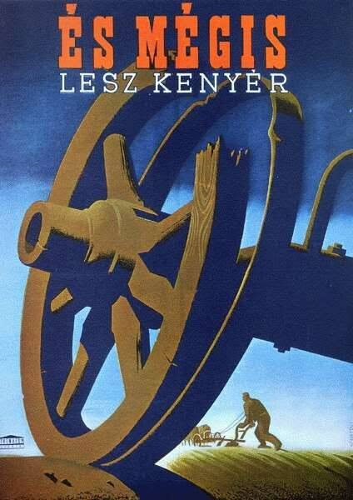
A XX. század második felére sok minden megváltozott ebben is, de a kreativitás maradt. Konecsni György hagyományos és modern elemek ötvözésével tudott a korra is reflektálni. A plakátművészetet nem tartották a tilt, tűrt, támogat korszakában a „magas művészet” kategóriájának, így többet engedtek meg számára. Az utca művészete szabadabban lélegzett, s adott formát az üzenetnek. Le-hetett az pop art (Kemény György), lehetett édeskésebb (Reich Károly), de mindig a míves grafika ezerarcú nyelvén szólt. Művészek üzentek általa, s az üzenetet érteni lehetett. A rendszerváltás plakát-művészetét az 1987-ben alapított DOPP csoport – Ducki Kristóf (Erdély, 1988), Orosz István (Tovarisi konyec), Pincehelyi Sándor (Sarló és kala-pács), és Pócs Pé-ter (301-es parcel-la) – ez mind csak egy-egy kieragadott példa – gazdagította.
Az utcai plakát mára megszűnt mű-vészetnek lenni. Azok a képzőművészek, akik kiválóak voltak benne, másban kell, hogy dolgozzanak. Pócs Péter még kitart. Neki ki-zárólag a plakát a művészeti kifejező eszköze, ahogy másnak a táblakép vagy a fotó. Ő galériákban tud, ha éppen tud, kiállítani.
A plakátművészet már nem az utca hírmondója, jó esetben a kiállítótermekbe szorul.
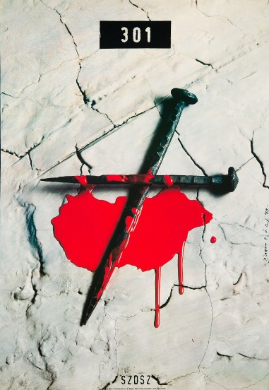
Pócs Péter szerint „A képzőművészetben a plakát a 'konkrét' zene. A plakáttervező kötelezően a humanitás talaján kell álljon, ezért bizonyos értelemben ő az adott kor lelkiismerete. Minden esetben feladványokat, feladatokat old meg. Verbális kérdésekre keres és ad vizuális válaszokat. A kimondhatatlant önti képi formába. Ahol a szó véget ér, ott kezdődik a plakát. A plakát metafora.”
Az volt, mára már a múlt.

